[中国疾控中心主任研究遭质疑：实验数据存疑，动物伦理更堪忧！](https://mp.weixin.qq.com/s?__biz=MzkyNzY3NzY3Nw==&mid=2247499693&idx=2&sn=07972d9780c2ae9cdbb7cb2182bf74a4&chksm=c3be00d5b41e097447eb7775c23cf33247b53ade85d172d03f014fd41b2186855e23d71116bc&scene=126&sessionid=1742581631)

[学术深瞳](javascript:void(0);)2025-03-19 08:30:14广东

近日，发表于《World Journal of Gastroenterology》的研究**‘Suppression of human colon tumor growth by adenoviral vector-mediated NK4 expression in an athymic mouse model’腺病毒载体介导的NK4表达在无胸腺小鼠模型中抑制人结肠肿瘤生长**（doi: 10.3748/wjg.v13.i13.1938）因实验数据和动物伦理问题引发争议。该研究由Jian-Zheng Jie、**Jian-Wei Wang**（通讯作者，国家杰青，中国疾病预防控制中心主任/院长）、Jian-Guo Qu和Tao Hung共同完成，通讯单位为国家分子病毒学和遗传工程重点实验室和中国疾病预防控制中心病毒病预防控制中心。

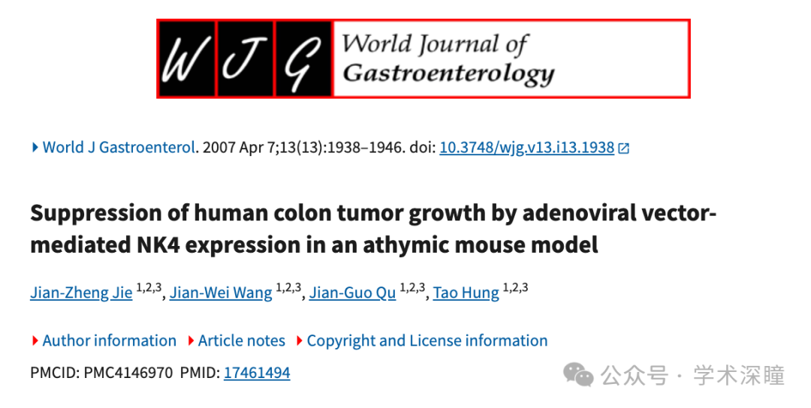

**2025年3月评论人Condylocarpon amazonicum指出：**

关于图 5，我非常确信这三张 TUNEL 显微图像实际上是来自同一张原始照片的相邻区域，而不是三个不同的实验结果。你们自己去看看那些相匹配的边缘吧，情况很糟糕。但这还不是我们要讨论的重点。

我们今天讨论的重点是，图 1 中裸鼠身上突出的结肠癌异种移植瘤已经长到了一个美味肉丸的大小。这就是所谓的符合伦理的动物饲养吗？

不过请注意，图 1 可能只是“开胃菜”。在图 2 中，我们会不会看到“饺子”大小的异种移植瘤呢？

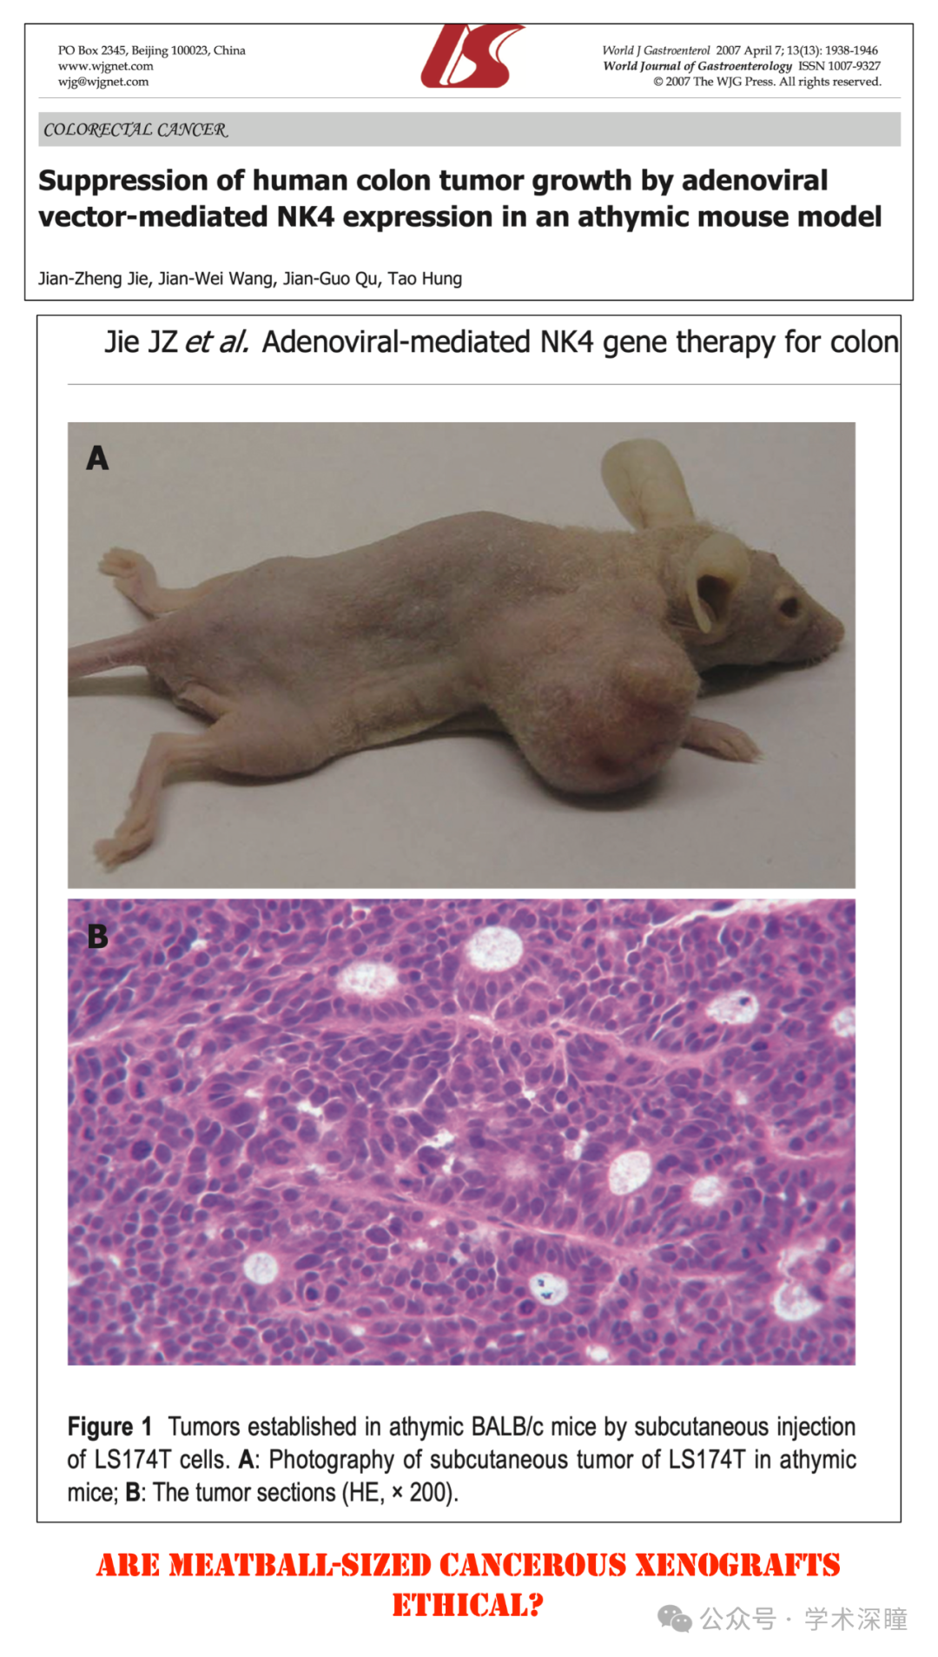

消息来源：

https://pubpeer.com/publications/C6BBF5AB55DD8BC03D1F10097053E3#1

如需论文查重，请联系微信号xueshushentong

[#中国疾病预防控制中心](https://mp.weixin.qq.com/mp/appmsgalbum?__biz=MzkyNzY3NzY3Nw==&action=getalbum&album_id=3904890856511029263#wechat_redirect)